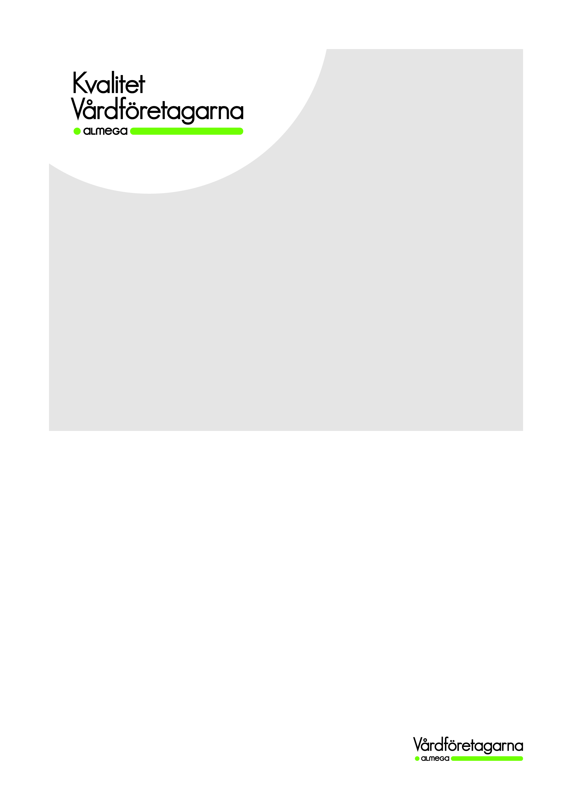

Kvalitetsdeklaration
Särskilt boende äldreomsorg
En översikt för att underlätta ditt val av vård och omsorg
Verksamhetens namn (redigerbart)
Org nr/verksamhet/enhet (redigerbart)
Årtal som deklarationen gäller (redigerbart)

Att arbeta med kvalitet är en självklarhet för offentliga och privata verksamheter inom vård och omsorg. Men fram till idag har det inte funnits en gemensam modell för hur detta ska redovisas.
Branschorganisationen Vårdföretagarna har därför tagit fram en kvalitetsdeklaration, där medlemsföretagen tydligt beskriver sitt kvalitetsarbete. Målet är att detta blir en norm för hela branschen.
Det här dokumentet – Kvalitetsdeklaration Särskilt boende äldreomsorg – underlättar ett kunskapsbaserat och välgrundat val av vård och omsorg. Här kan du exempelvis läsa om hur verksamheten arbetar med mat och måltider och om resultaten i enkätundersökningar som de äldre har svarat på. Allt för att göra det enklare för dig att jämföra och välja den verksamhet som passar ditt behov bäst.

Innehållsförteckning

1. Eget kvalitetsarbete
1.1 Verksamhetens kvalitetssäkring och ledningssystem för kvalitet
1.2 Verksamhetens arbete med riskanalyser, egenkontroll, hantering av avvikelser, förbättringsarbete och samverkan
1.3 Verksamhetens arbete med den nationella värdegrunden och/eller värdighetsgarantier
1.4 Lex Maria och Lex Sarah

2. Nationella krav
2.1 Delaktighet i framtagandet av genomförandeplan
2.2 Mat och måltider

3. Nationella riktlinjer
3.1 Palliativ vård
3.2 Demenssjukdom

4. Nationella enkäter
4.1 Verksamhetens resultat i nationella brukarundersökningen
4.2 Verksamheten använder nationella brukarundersökningen för att följa upp och utveckla vården och omsorgen
4.3 Använder verksamheten egna enkäter för att följa upp och utveckla vården och omsorgen?
4.4 Resultat av egna enkäter

- Eget kvalitetsarbete
För att säkerställa kvaliteten arbetar verksamheten med flera olika verktyg, metoder och utvecklingsarbeten. Här kan du läsa om hur det går till och om resultaten.
1.1 Verksamhetens kvalitetssäkring och ledningssystem för kvalitet
Om ledningssystem för att utveckla, följa upp och säkra kvaliteten.
1.1 | Medlemsföretaget skriver text här (Max 4000 tecken ink blanksteg)
1.2 Verksamhetens arbete med riskanalyser, egenkontroll, hantering av avvikelser, förbättringsarbete och samverkan
Om hur verksamheten säkerställer kvaliteten och att verksamheten ständigt utvecklas och förbättras. Även om samverkan med den äldre, närstående och andra aktörer.
1.2 | Medlemsföretaget skriver text här (Max 4000 tecken ink blanksteg)
1.3 Verksamhetens arbete med den nationella värdegrunden och/eller värdighetsgarantier
Om verksamhetens dokumenterade arbetssätt för den nationella värdegrunden och/eller värdighetsgarantier (Den nationella värdegrunden är den del av Socialtjänstlagen som inriktas på att äldre personer får leva ett värdigt liv och känna välbefinnande).
1.3 | Medlemsföretaget skriver text här (Max 4000 tecken ink blanksteg)
1.4 Lex Maria och Lex Sarah
Om statistik kring Lex Maria och Lex Sarah (vardagliga namn för anmälningsskyldighet) samt beslut från Inspektionen för vård och omsorg (IVO).
1.4 | Medlemsföretaget skriver text här (Max 4000 tecken ink blanksteg)

- Nationella krav
Det finns krav som riktar sig till verksamheter som driver särskilda boenden inom äldreomsorg, exempelvis kring mat, måltider och förebyggande av och behandling vid undernäring. Här kan du läsa om hur några viktiga utvalda krav uppfylls.
2.1 Delaktighet i framtagandet av genomförandeplan
Om hur verksamheten arbetar med genomförandeplaner. Planerna är en tydlig angivelse av vad verksamheten och den äldre har kommit överens om gällande behovet av stöd till den äldre. Här anges även andelen av de äldre som har varit med och tagit fram sin genomförandeplan.
2.1 | Medlemsföretaget skriver text här (Max 4000 tecken ink blanksteg)
2.2 Mat och måltider
Om hur verksamheten arbetar med mat och måltider.
2.2 | Medlemsföretaget skriver text här (Max 4000 tecken ink blanksteg)

- Nationella riktlinjer
Socialstyrelsen har tagit fram nationella riktlinjer som riktar sig till verksamheter inom vård och omsorg. Riktlinjerna ger vägledning om vilka behandlingar och metoder som verksamheterna bör använda vid ett visst tillstånd. Målet är att skapa en jämlik vård och omsorg av god kvalitet över hela landet. Här kan du läsa om verksamhetens arbetssätt för att följa de nationella riktlinjerna.
3.1 Palliativ vård
Riktlinjerna för god palliativ vård i livets slutskede innehåller bland annat rekommendationer kring samordning, kommunikation och smärtskattning. Här beskrivs hur riktlinjerna följs för palliativ vård.
3.1 | Medlemsföretaget skriver text här (Max 4000 tecken ink blanksteg)
3.2 Demenssjukdom
För vård och omsorg vid demenssjukdom finns bland annat rekommendationer om diagnostik, läkemedel och stöd till anhöriga. Här beskrivs hur riktlinjerna följs för demenssjukdom
3.2 | Medlemsföretaget skriver text här (Max 4000 tecken ink blanksteg)

- Nationella enkäter
Nationella brukarundersökningen är en enkätundersökning som genomförs inom äldreomsorgen varje år, i hela Sverige. Från resultaten kan allmänheten få information om de äldres upplevelser av vården och omsorgen. Resultat från Nationella brukarundersökningen sammanställs för merparten av alla äldreboenden i Sverige, men inte för alla. Om verksamheten inte har fått några resultat från Nationella brukarundersökningen presenteras resultat från en egen enkätundersökning.

4.1 Verksamhetens resultat i nationella brukarundersökningen
Här visas resultat från den senaste nationella brukarundersökningen. Resultaten anges mellan 0-100, ju högre siffra desto bättre. Nedan presenteras de äldres svar på ett antal viktiga och relevanta frågor. Undersökningen genomförs likadant i hela Sverige, därför kan alla särskilda boende för äldreomsorg jämföras med varandra.

De resultat som presenteras nedan gäller för följande frågor:
- Hur nöjd eller missnöjd är du sammantaget med ditt äldreboende?
- Brukar personalen bemöta dig på ett bra sätt?
- Brukar personalen ta hänsyn till dina åsikter och önskemål om hur hjälpen ska utföras?
- Hur tryggt eller otryggt känns det att bo på ditt äldreboende?
- Upplever du att måltiderna på ditt äldreboende är en trevlig stund på dagen?

Resultat i Nationella Brukarundersökningen 2015:
4.2 Verksamheten använder nationella brukarundersökningen för att följa upp och utveckla vården
Att ta tillvara på de äldres erfarenheter och synpunkter på vården och omsorgen är viktigt för utvecklings- och förbättringsarbetet. Här beskrivs hur resultaten från den senaste brukarundersökningen används i verksamheten.
4.2 | Medlemsföretaget skriver text här (Max 4000 tecken ink blanksteg)
4.3 Använder verksamheten egna enkätundersökningar för att följa upp och utveckla vården?
4.3 | Ja Nej
4.4 Resultat av egna enkätundersökningar (Om "Ja" på fråga 4.3)
Om resultat från verksamhetens egna enkäter och hur de äldres synpunkter tas tillvara och vilka förbättringsområden som finns.
4.4 | Medlemsföretaget skriver text här (Max 4000 tecken ink blanksteg)

Kontaktperson: | Namn Efternamn (redigerbart)
Datum: | 2016-09-01 (redigerbart)
Webbplats där kvalitetsdeklarationen publiceras: | www.bolaget.se (redigerbart)

